1. **Mostrar todos os registros dos empregados**

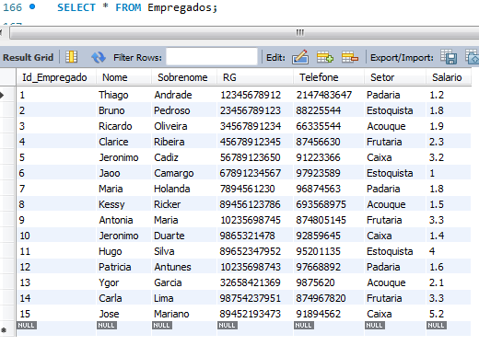

1. **Mostrar nome e rg dos empregados, ordenados por rg do maior para o menor  
     
   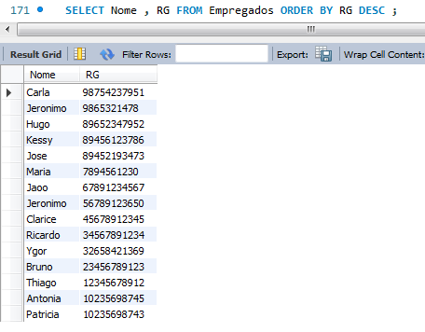**
2. **Mostrar os 5 empregados que mais recebem  
     
   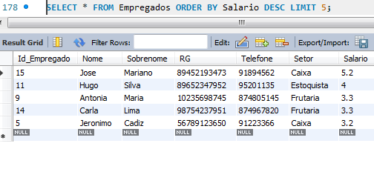**
3. **Mostrar apenas os setores, sem repetições  
     
   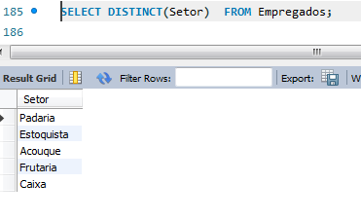**
4. **Mostrar telefones, de empregados, que terminam com 5  
     
   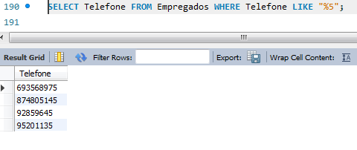**
5. **Mostrar Todo os fornecedores ordenados por Segmentos em ordem alfabética  
     
   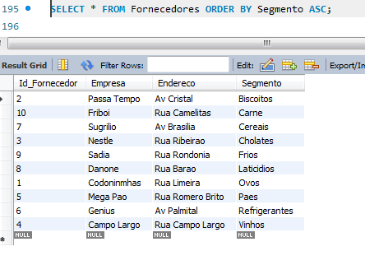**
6. **Mostrar Nomes de empresas com inicio letra A (caso não houver, com alguma**

**outra vogal)(c)  
  
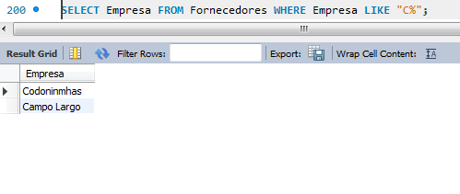**

1. **Mostrar orçamentos com valores entre 15 e 1000  
     
   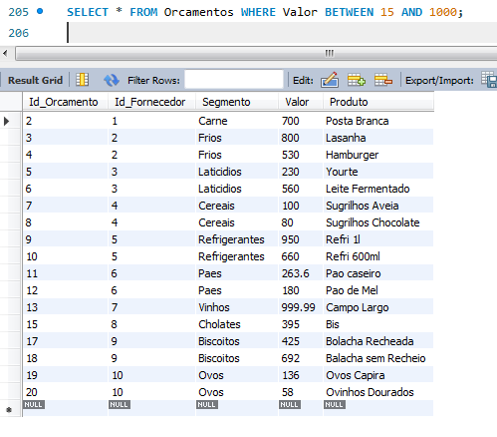**
2. **Mostrar orçamentos ordenados por fornecedores em ordem alfabética  
     
   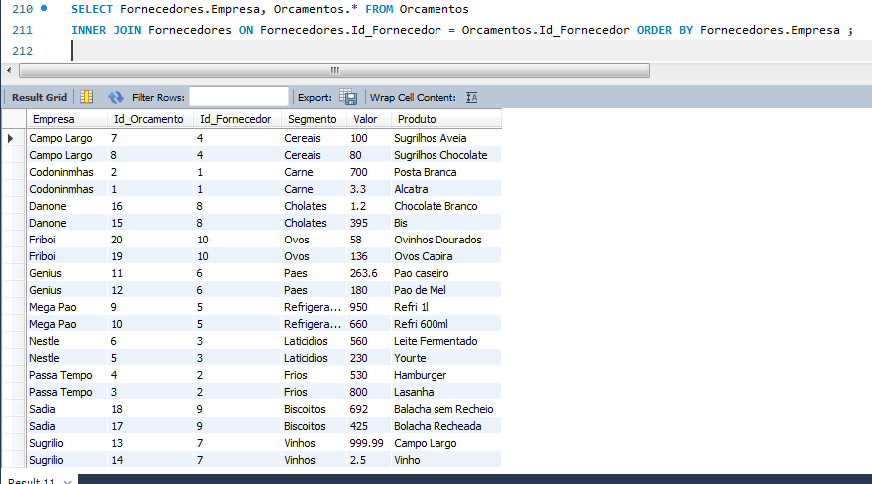**
3. **Mostrar as somatório de compras por fornecedor  
     
   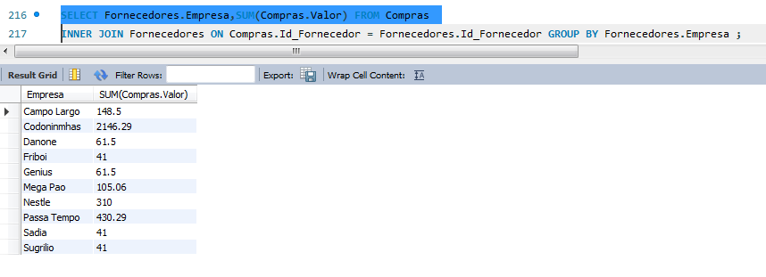**
4. **Mostrar os horários de entradas, nome do produto e seu valor.  
     
   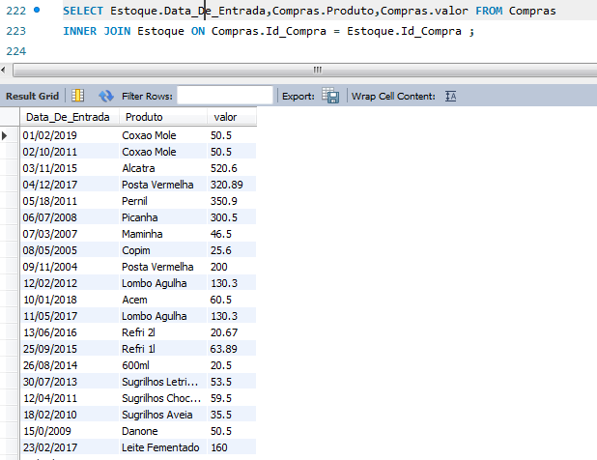**
5. **Mostrar todos os fornecedores com todos seus produtos.  
     
   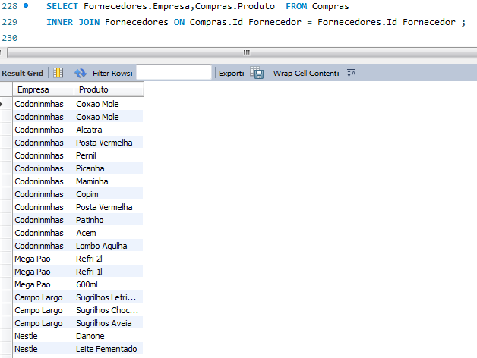**
6. **Mostrar orçamentos com valores somados por segmento.  
     
   